დანართი №1
მედალი „ღირსების ჯვარი“
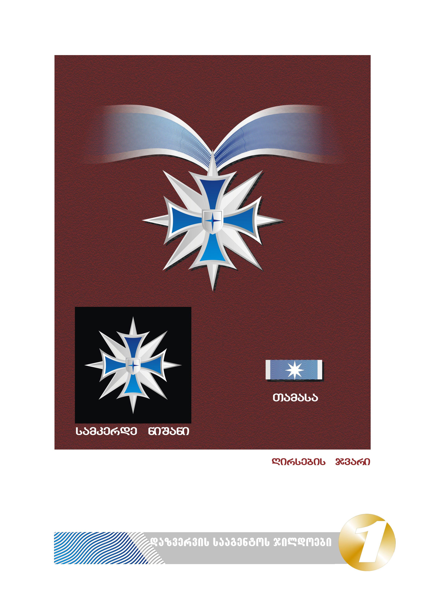
მედლით დაჯილდოების წესი
1. მედლით „ღირსების ჯვარი“ ჯილდოვდებიან სააგენტოს მოსამსახურეები, სადაზვერვო საქმიანობაში თავდადებისა და კონკრეტული პირადი მიღწევებისათვის, ასევე მრავალწლიანი უმწიკვლო სამსახურისათვის.
2. მასალა – ვერცხლი.
3. მედლის აღწერილობა:
ა) გულსაკიდი: რვაქიმიან ვერცხლისფერ ვარსკვლავზე გამოსახულია ლაჟვარდისფერი (ლურჯი) ჰერალდიკური ჯვარი, რომელიც საკიდით უკავშირდება ყელსახვევ ბაფთაზე დამაგრებულ დაზვერვის სააგენტოს ემბლემის დეტალს – ვერცხლისფერ ჰერალდიკურ ფარზე ლაჟვარდის ფერი (ლურჯი) ოთხქიმიანი ვარსკვლავი;
ბ) ბაფთა ლივლივა ლაჟვარდის (ლურჯი) ფერია, კიდეებზე ორი თეთრი ზოლით;
გ) სამკერდე: რვაქიმიან ვერცხლისფერ ვარსკვლავზე გამოსახულია ლაჟვარდისფერი (ლურჯი) ჰერალდიკური ჯვარი, რომლის ცენტრში მდებარეობს სააგენტოს ემბლემის დეტალი – ვერცხლისფერ ჰერალდიკურ ფარზე ლაჟვარდისფერი (ლურჯი) ოთხქიმიანი ვარსკვლავი;
დ) თამასა: ლივლივა ლაჟვარდის (ლურჯი) ფერია, რომელზედაც გამოსახულია რვაქიმიანი ვერცხლისფერი ვარსკვლავი.
4. მედლით „ღირსების ჯვარი“ სააგენტოს მოსამსახურეებს აჯილდოებს სააგენტოს უფროსი.

დანართი №2
მედალი „მაღალი პროფესიონალიზმისათვის“
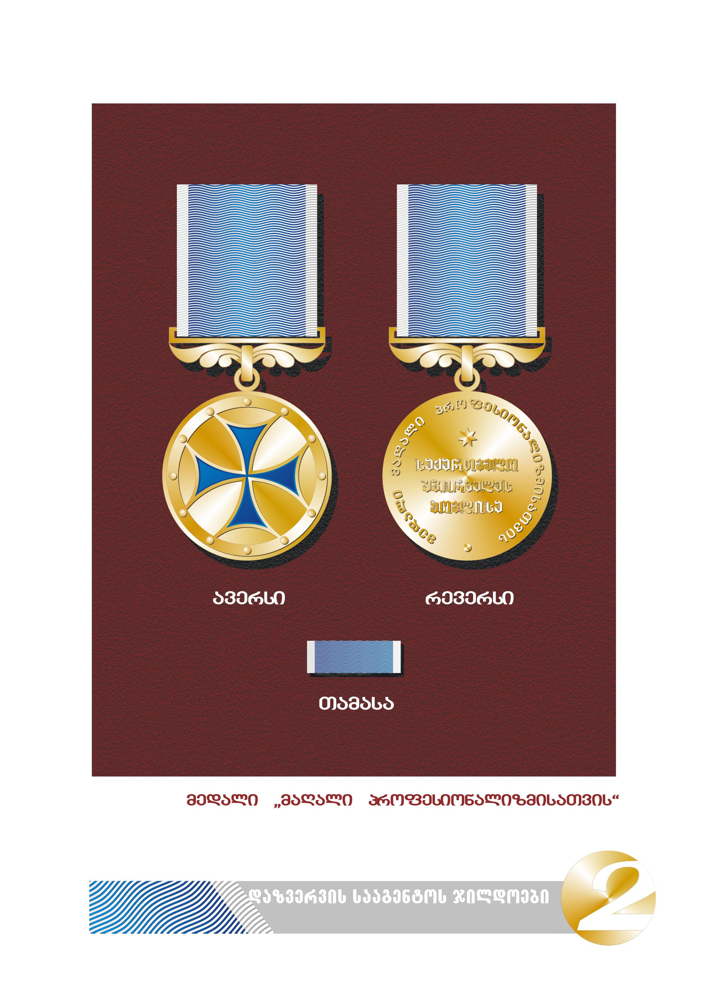
მედლით დაჯილდოების წესი
1. მედლით „მაღალი პროფესიონალიზმისათვის“ ჯილდოვდებიან სააგენტოს მოსამსახურეები, სააგენტოს წინაშე მდგარი ამოცანების წარმატებით განხორციელებაში შეტანილი განსაკუთრებული წვლილისა და გამოვლენილი მაღალი პროფესიონალიზმისათვის.
2. მასალა – თითბერი.
3. მედლის აღწერილობა:
ა) ავერსი: მედალი „მაღალი პროფესიონალიზმისათვის“ წარმოადგენს მრგვალ, ოქროსფერი მეტალის მედალიონს, რომლის ცენტრში სტილიზებულ მრგვალ ფარზე გამოსახულია ლაჟვარდის-ფერი (ლურჯი) ჰერალდიკური ჯვარი, რომლის გარშემო განლაგებულია თორმეტი მრგვალი სამსჭვალი. მედალი ქართული „ვაზის წნულის“ ორნამენტის დეტალით უკავშირდება ბაფთას;
ბ) ბაფთა ლაჟვარდის (ლურჯი) ფერია, კიდეებზე ორი თეთრი ზოლით;
გ) რევერსი: ამოტვიფრულია წარწერა: მედალი „მაღალი პროფესიონალიზმისათვის“ და დევიზი „საქართველო უპირველეს ყოვლისა”; შვიდქიმიანი ვარსკვლავი;
დ) თამასა: ლაჟვარდის (ლურჯი) ფერია კიდეებზე ორი თეთრი ზოლით.
5. მედლით „მაღალი პროფესიონალიზმისათვის“ სააგენტოს მოსამსახურეებს აჯილდოებს სააგენტოს უფროსი.

დანართი №3
მედალიონი „დაზვერვის ვეტერანი“
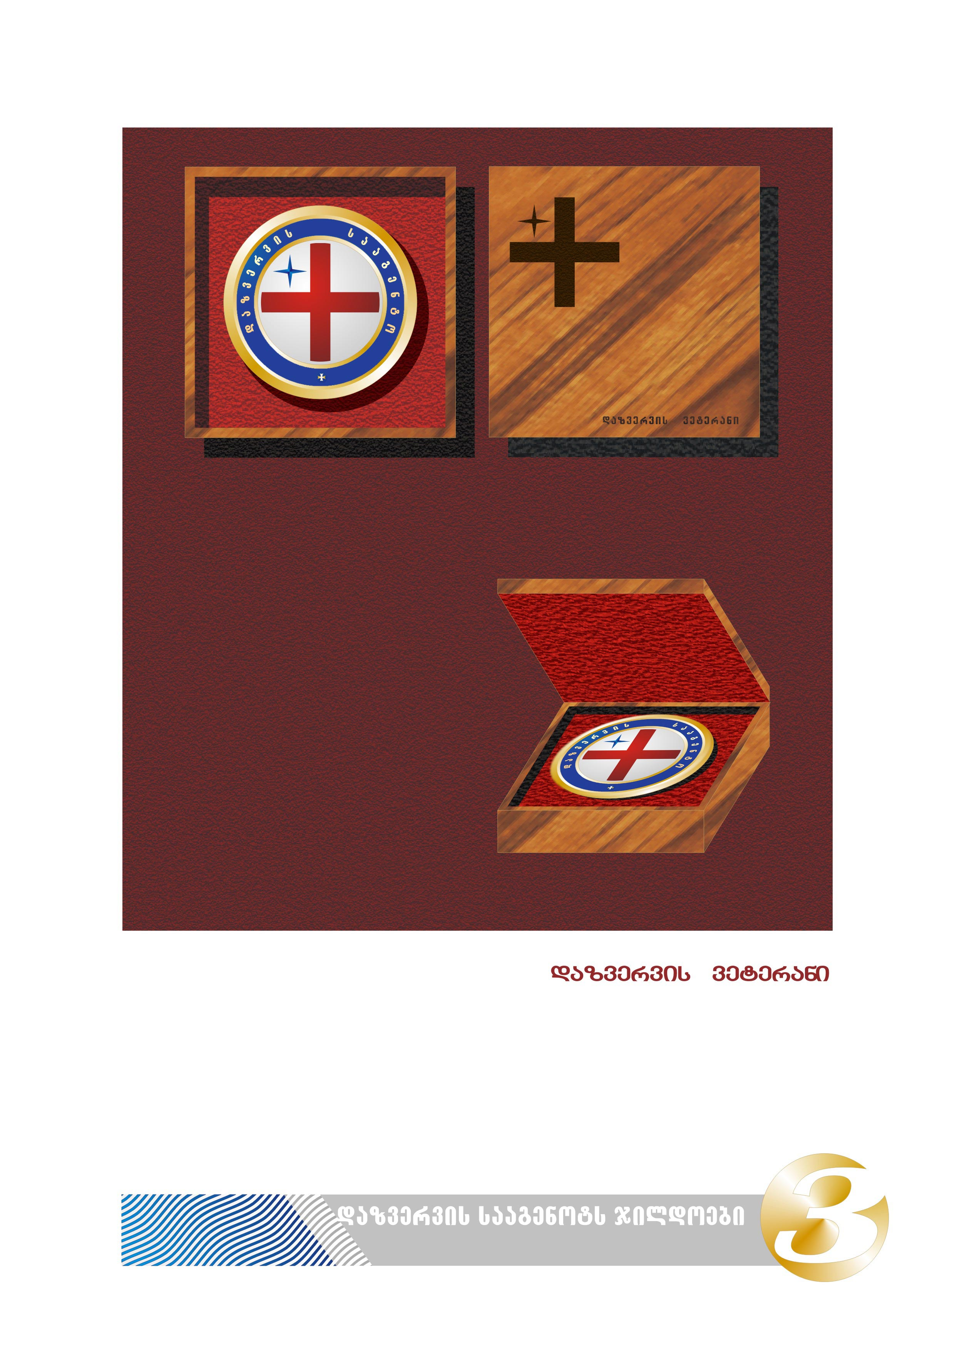
მედალიონით დაჯილდოების წესი
1. მედალიონით „დაზვერვის ვეტერანი“ ჯილდოვდება:
ა) პენსიაზე გასული/კომპენსაცია დანიშნული სააგენტოს მოსამსახურე, რომელიც პირნათლად და სამაგალითოდ ასრულებდა მისთვის დაკისრებულ მოვალეობას, გააჩნია სააგენტოში 20 წელზე მეტი ნამსახურობა, რომელთაგანაც – 10 დაზვერვის სისტემაში;
ბ) პირი, რომელიც მსახურობდა დაზვერვის სისტემაში და გააჩნია განსაკუთრებული პიროვნული წვლილი საქართველოს დაზვერვის სისტემის განვითარებაში.
2. მასალა – თითბერი.
3. მედალიონის აღწერილობა:
ავერსი: ოქროსფერი მედალიონის ცენტრში გამოსახულია სააგენტოს ემბლემა: ვერცხლისფერ ველზე – მეწამული (წითელი) ჯვარი. პირველ ნაწილში – ლაჟვარდისფერი (ლურჯი) ოთხქიმიანი ვარსკვლავი.
კომპოზიციის გარშემო ლაჟვარდისფერ (ლურჯი) ველზე გაკეთებულია ოქროსფერი წარწერა: „დაზვერვის ვეტერანი“.
4. მედალიონით „დაზვერვის ვეტერანი“ პირებს აჯილდოებს სააგენტოს უფროსი.

დანართი №4
მედალიონი „15 წელი დაზვერვის სააგენტოში“
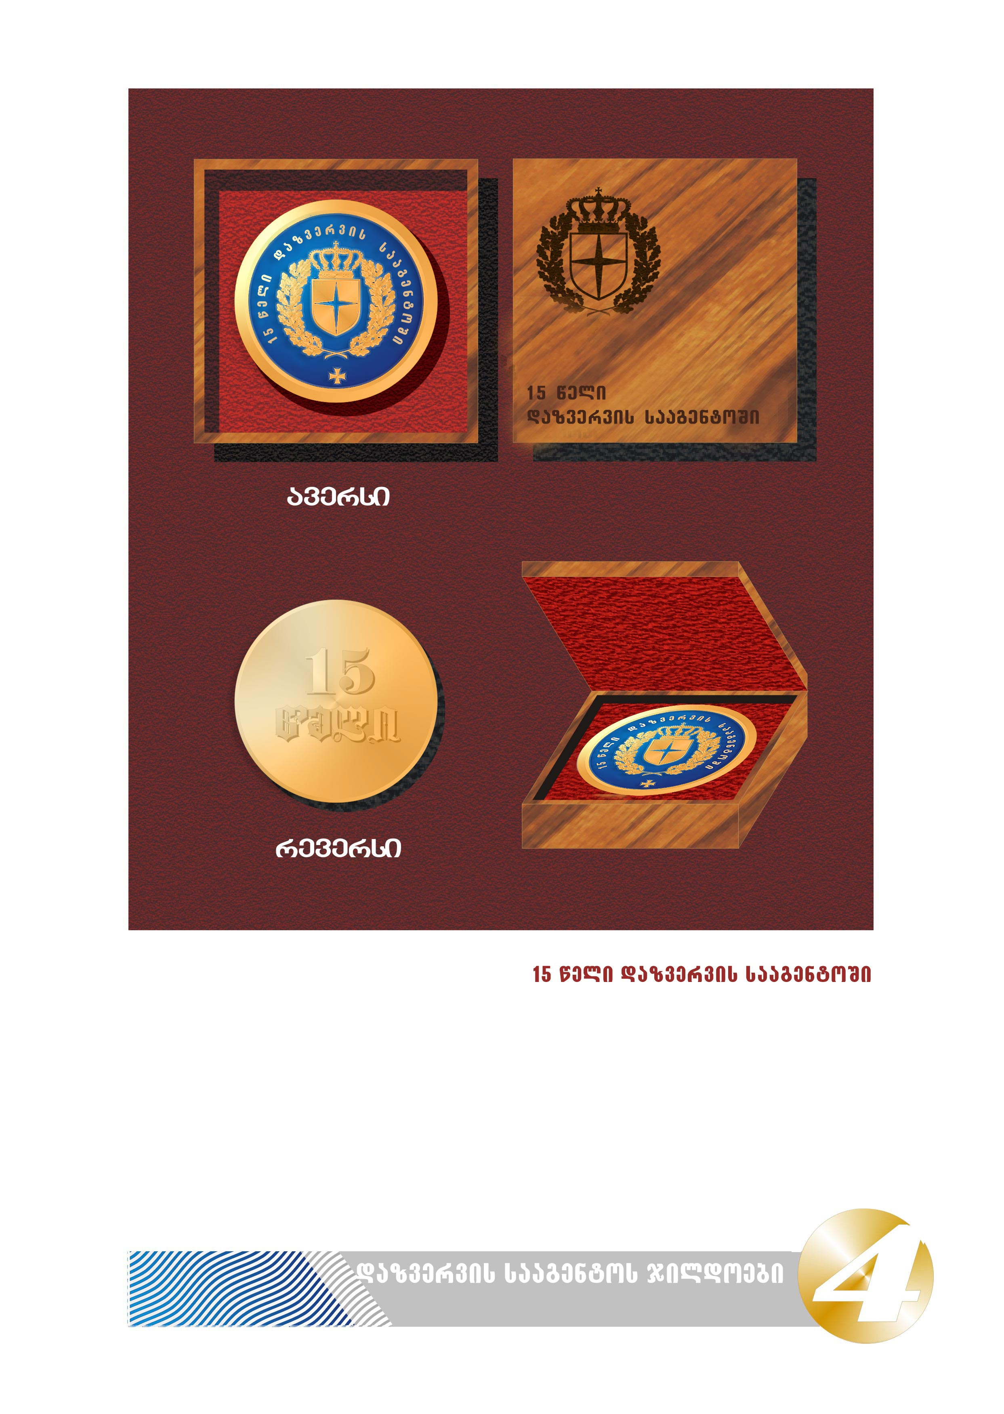

მედალიონით დაჯილდოების წესი
1. მედალიონით „15 წელი დაზვერვის სააგენტოში“ ჯილდოვდება სააგენტოს მოსამსახურე, რომელსაც წვლილი მიუძღვის სააგენტოს რეფორმირების, განვითარების და წარმატებით ფუნქციონირების საქმეში, პირადად მონაწილეობს და ხელს უწყობს სადაზვერვო ამოცანების შესრულებას და გააჩნია დაზვერვის სისტემაში ნამსახურობის 15 წელზე მეტი.
2. მასალა – თითბერი.
3. მედალიონის აღწერილობა:
ავერსი: ოქროსფერი მედალიონის ცენტრში ლაჟვარდისფერ (ლურჯი) ველზე გამოსახულია სააგენტოს ემბლემის დეტალი – ოქროსფერ ჰერალდიკურ ფარზე ლაჟვარდისფერი (ლურჯი) ოთხქიმიანი ვარსკვლავი ფარის თავზე „ივერიული“ გვირგვინით.
კომპოზიციის გარშემო ლაჟვარდისფერ (ლურჯი) ველზე გაკეთებულია ოქროსფერი წარწერა: „ 15 წელი დაზვერვის სააგენტოში“ და მცირე ჰერალდიკური ჯვარი.
4. მედალიონით „15 წელი დაზვერვის სააგენტოში“ სააგენტოს მოსამსახურეებს აჯილდოებს სააგენტოს უფროსი.

დანართი №5
მედალიონი „10 წელი დაზვერვის სააგენტოში“
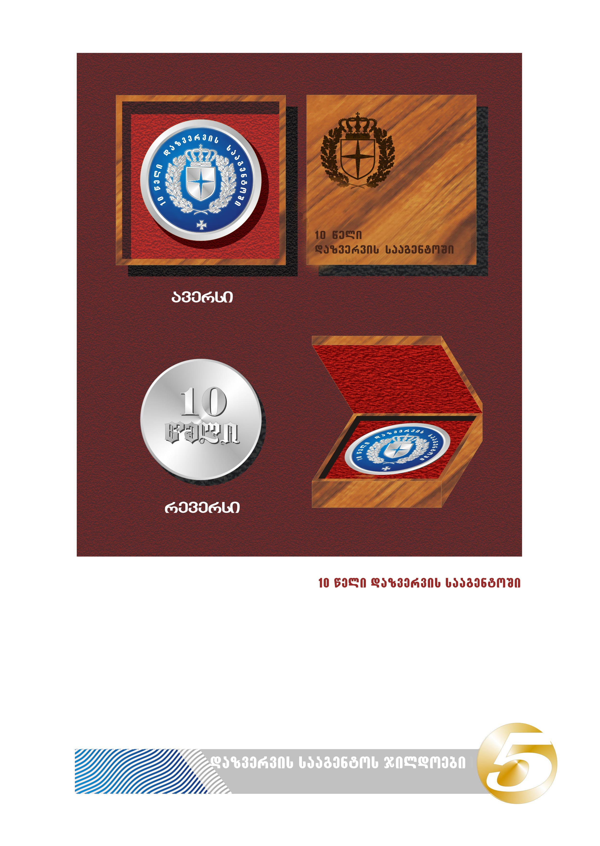
მედალიონით დაჯილდოების წესი
1. მედალიონით „10 წელი დაზვერვის სააგენტოში“ ჯილდოვდება სააგენტოს მოსამსახურე, რომელსაც წვლილი მიუძღვის სააგენტოს რეფორმირების, განვითარების და წარმატებით ფუნქციონირების საქმეში, პირადად მონაწილეობს და ხელს უწყობს სადაზვერვო ამოცანების შესრულებას და გააჩნია დაზვერვის სისტემაში ნამსახურობის 10 წელზე მეტი.
2. მასალა – ვერცხლი.
3. მედალიონის აღწერილობა:
ავერსი: ვერცხლისფერი მედალიონის ცენტრში ლაჟვარდისფერ (ლურჯი) ველზე გამოსახულია სააგენტოს ემბლემის დეტალი – ვერცხლისფერ ჰერალდიკურ ფარზე ლაჟვარდისფერი (ლურჯი) ოთხქიმიანი ვარსკვლავი ფარის თავზე „ივერიული“ გვირგვინით.
კომპოზიციის გარშემო ლაჟვარდისფერ (ლურჯი) ველზე გაკეთებულია ვერცხლისფერი წარწერა: „10 წელი დაზვერვის სააგენტოში“ და მცირე ჰერალდიკური ჯვარი.
4. მედალიონით „10 წელი დაზვერვის სააგენტოში“ სააგენტოს მოსამსახურეებს აჯილდოებს სააგენტოს უფროსი.

დანართი №6
სამკერდე ნიშანი
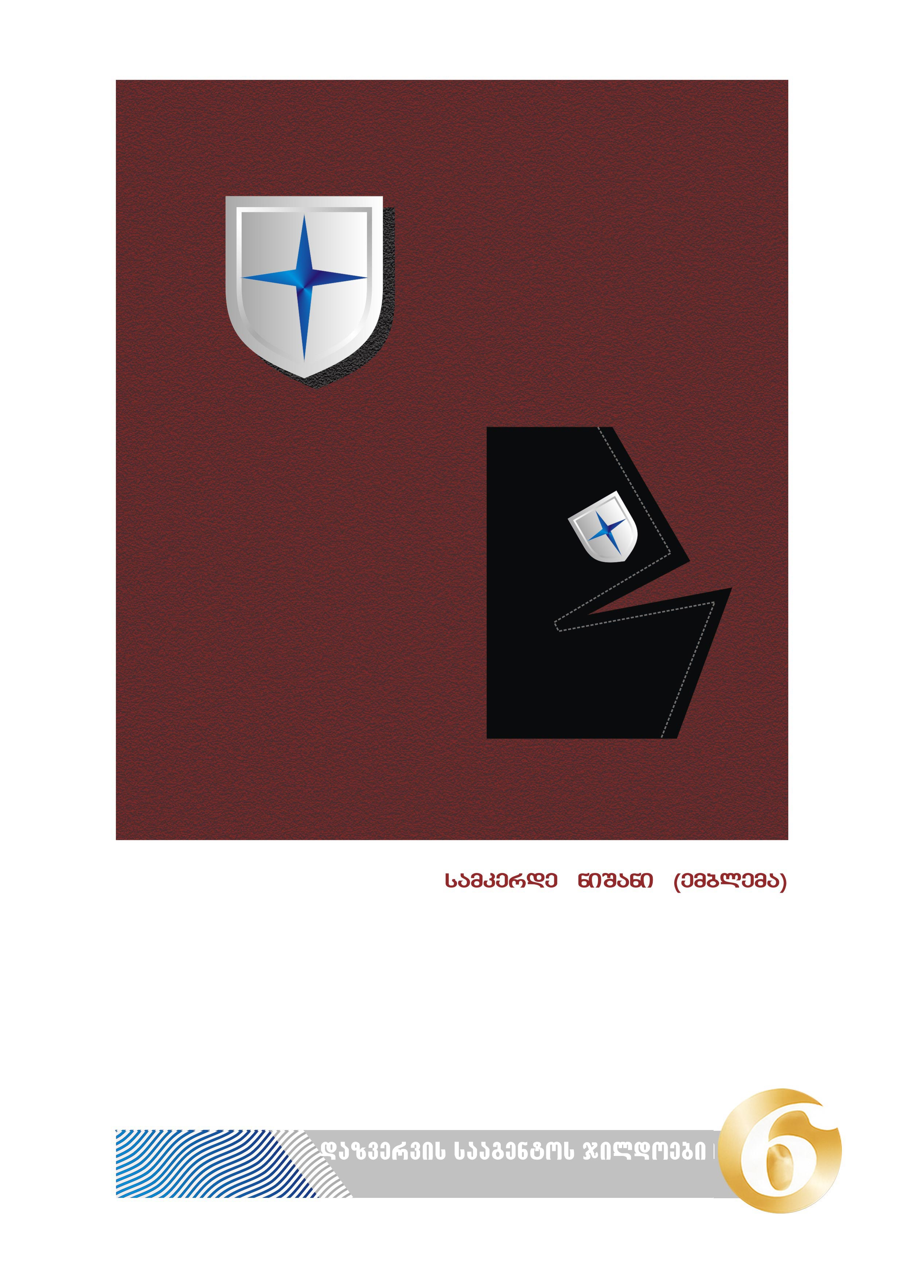
სამკერდე ნიშნით დაჯილდოების წესი
1. სამკერდე ნიშნით ჯილდოვდებიან სააგენტოს მოსამსახურეები, სამსახურებრივი მოვალეობის სანიმუშოდ შესრულებისა და 5 წლის უმწიკვლო სამსახურისათვის.
2. მასალა – ლითონი ვერცხლის შეფერილობით.
3. სამკედე ნიშნის აღწერილობა:
სააგენტოს ემბლემის დეტალი – ვერცხლისფერ ჰერალდიკურ ფარზე ლაჟვარდისფერი (ლურჯი) ოთხქიმიანი ვარსკვლავი.
4. სამკერდე ნიშნით სააგენტოს მოსამსახურეებს აჯილდოებს სააგენტოს უფროსი.

დანართი №7
უწყებრივი მედლებისა და მედლების თამასების ტარების წესი
1. დაზვერვის სააგენტოს უწყებრივი მედლები მაგრდება ფორმის კიტელზე ან/და სამოქალაქო პიჯაკზე მარცხენა მხარეს, ჯიბის სარქველის თავზე.
2. მედლები მაგრდება მიღების თარიღის თანმიმდევრობის მიხედვით, მარჯვნიდან მარცხნივ.
3. პირველი მედალი მაგრდება ჯიბის სარქველის ცენტრში. მომდევნო მედლის მიღების შემთხვევაში, მედლები მაგრდება ცენტრის დაურღვევლად.
4. სამკერდე ნიშანი მაგრდება ფორმის კიტელზე ან/და სამოქალაქო პიჯაკზე მარცხენა მხარეს.

